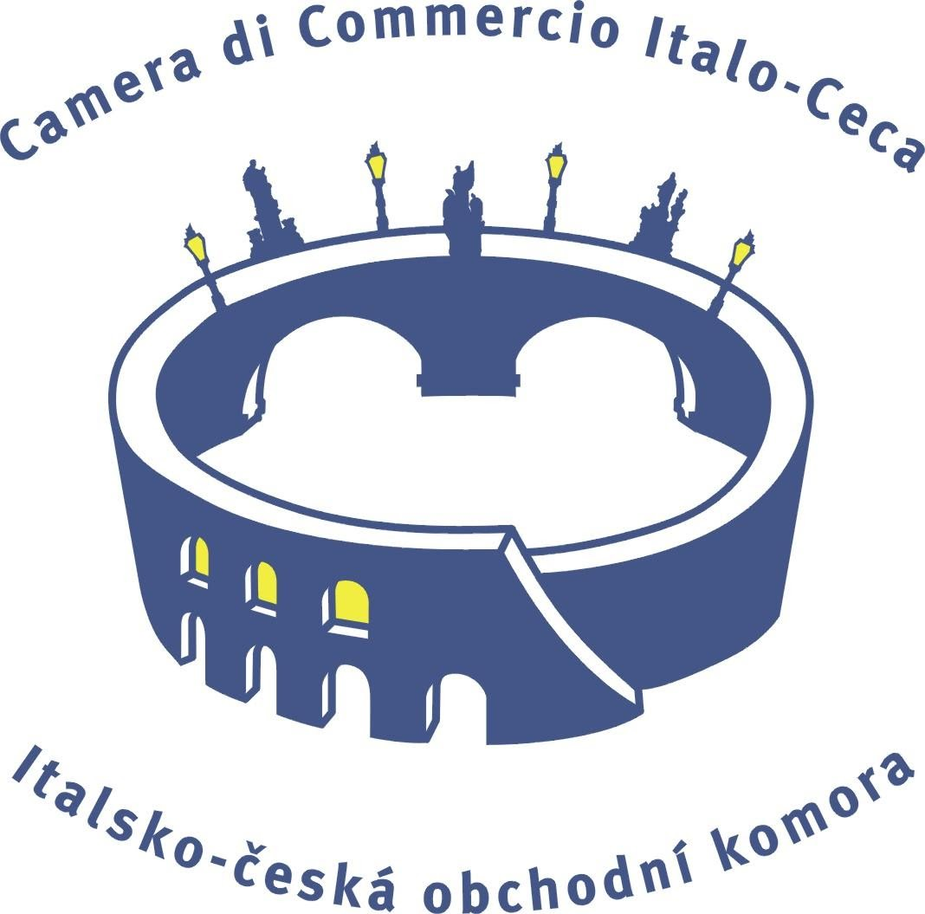

PROGETTO: B2B DIGITALI – REPUBBLICA CECA - MECCANICA

COMPANY PROFILE
(inviare a tecne@marche.camcom.it)

Si prega di compilare al computer (non a mano). I profili incompleti non saranno oggetto di una valutazione preliminare.

- INFORMAZIONI SULL’AZIENDA
RAGIONE SOCIALE

INDIRIZZO

SITO INTERNET

DATA DI COSTITUZIONE: N. DIPENDENTI :

FATTURATO ANNUO (€): DEL QUALE EXPORT (%) :

- TIPOLOGIA DI PRODOTTI/SERVIZI

CATEGORIA o TIPOLOGIA PRODOTTO/I SCELTI PER IL MERCATO CECO
Specificare se necessario APPLICAZIONI O DESTINAZIONE D’USO (in Italiano + inglese)
Indicare eventuali particolarità o certificazioni:

Mercati di riferimento dell’azienda
AREA GEOGRAFICA | 0-15% | 15-40% | 40-60% | 60-100%
Italia
Germania
Polonia
Slovacchia
Usa e Canada
Area del Mediterraneo
Medio Oriente

- MERCATO REPUBBLICA CECA

Avete mai approcciato il mercato ceco?
❑ No
❑ Si, ma senza successo → vedi box A
❑ Si, con successo → vedi box B

Box A: come è avvenuto il contatto con il mercato ceco?

❑ Fiera – indicare quale:
❑ Contatto diretto tramite commerciale aziendale
❑ Richiesta di offerta da azienda ceca
❑ Altro – indicare:

Indicare aziende ceche con cui si è entrati in contatto e principali difficoltà riscontrate:

Box B: la collaborazione è attualmente attiva?  Si  No

Indicare nome dell’azienda e i dettagli della collaborazione (es: importatore con esclusiva, cliente finale, cliente occasionale, fornitore strategico, ecc…). Se la collaborazione è terminata, indicare il motivo.

1.
2.
3.

Volete approcciare un’azienda in particolare?  Si  No
Se si, indicare nome azienda, sito web e persone di riferimento se conosciute

Ci sono aziende che NON volete approcciare?  Si  No
Se si, indicare nome azienda e sito web

- RICERCA PARTNER

Tipologia di partner ricercato nel mercato ceco:

❑ Distributore / Rivenditore

❑ Cliente diretto non distributore - specificare sotto la tipologia:
◦ Azienda manifatturiera
◦ GDO / GDS
◦ Media o piccola catena di negozi al dettaglio
◦ Singoli negozi specializzati
◦ Contractor
◦ Professionisti
◦ Fornitore
◦ Servizi / Altro – specificare_________________

❑ Cessione di licenza
❑ Franchising
❑ Joint venture
❑ Altro (specificare) ____________________

PRECISAZIONE SULLA FIGURA DELL’AGENTE DI COMMERCIO: segnaliamo che in Repubblica Ceca, come in altri paesi dell’ex blocco socialista, la figura dell’agente non si è sviluppata e non è presente come invece in Italia o in Germania. Tale ruolo è svolto, per molti settori, da distributori/rivenditori che lavorano nel mercato in esclusiva, con propria squadra interna di rappresentanti commerciali e addetti vendita.

Breve descrizione del cliente ideale:

Indicare eventuali dettagli: volumi minimi, indicatori utili, presenza di altre marche distribuite, ecc.

Indicare, se presenti, siti web di Vs. partner ideali di altri paesi (Germania, Polonia, Slovacchia…) che potrebbero aiutarci a comprendere il target su cui lavorare:

